Потребуется:
- адаптер ELM327
- программа DDT4ALL

КАК ВЫПОЛНИТЬ ДИАГНОСТИКУ АМТ (СБРОС ОШИБОК)
- Включить зажигание и подключиться к автомобилю при помощи ELM327 адаптера и ПО DDT4ALL.
- Выбираем в верхнем левом окне XGA-XRAY - AT - BVR_On_CAN_x52_J53_v2.4
- В среднем окне [AT] BVR_On_CAN_x52_J53_v2.4
- В нижнем левом After sales - Diagnostic.
- Убеждаемся, что в двух выделенных окнах ненулевые значения.
- Нажимаем на значок «сердце» в верхнем меню, ошибки запомните или запишите, затем стираем ошибки.
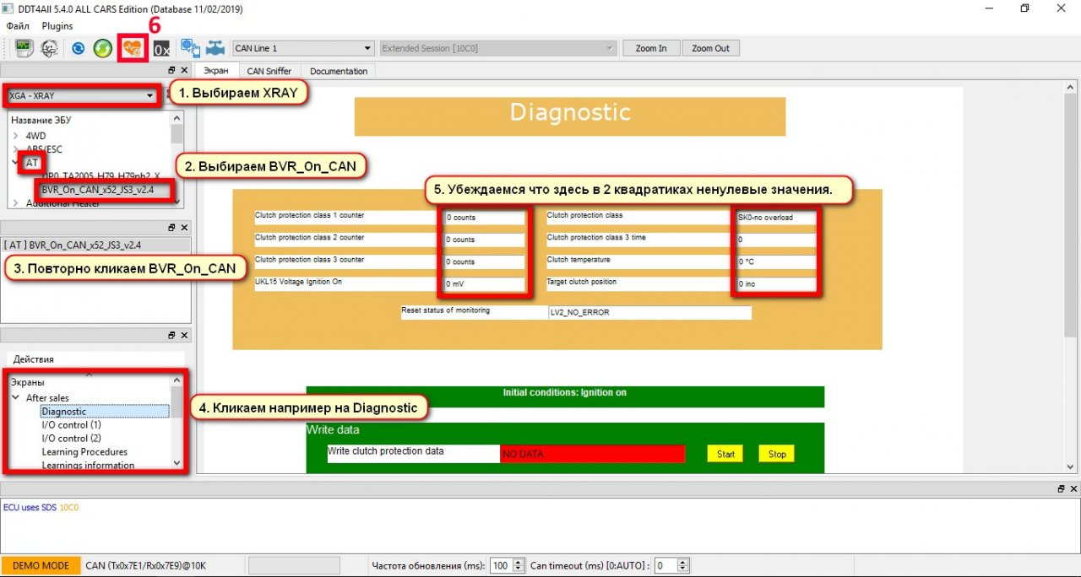
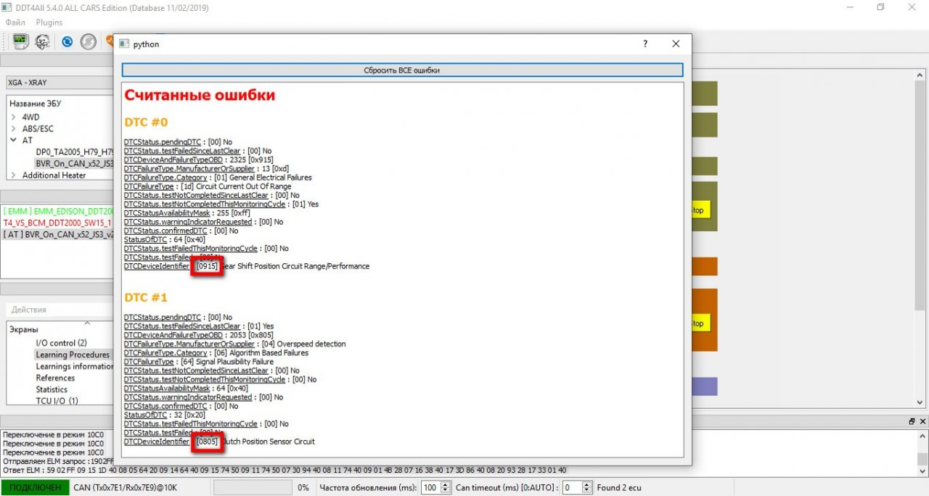

КАК ВЫПОЛНИТЬ АДАПТАЦИЮ АМТ
- Включить зажигание и подключиться к автомобилю при помощи ELM327 адаптера и ПО DDT4ALL.
- Выбираем в верхнем левом окне XGA-XRAY - AT - BVR_On_CAN_x52_J53_v2.4
- В среднем окне [AT] BVR_On_CAN_x52_J53_v2.4
- В нижнем левом After sales - Learning Procedures
- Нажать кнопку с изображением «рожицы»
- Выполнить процедуру обучения, нажав на соответствующую кнопку.
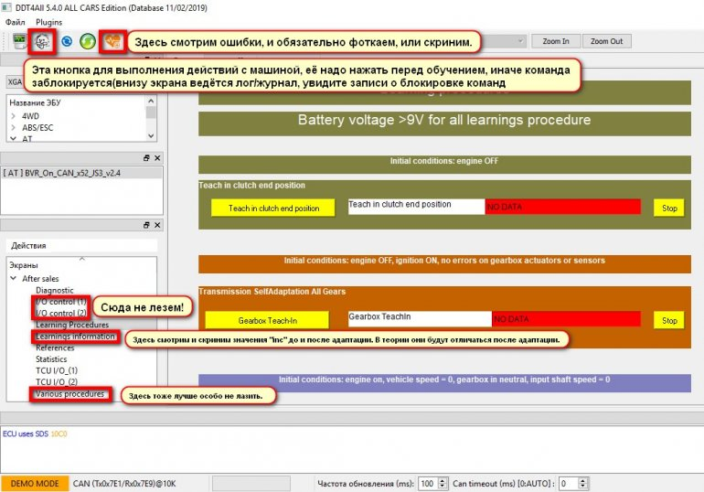
Порядок обучения:
- Включить зажигание, но не запускать двигатель. Выполнить обучение конечных положений актуатора сцепления. Время выполнения около 5-6 сек. (будет слышно, как актуатор двигается).
- После операции нажимаем кнопку «СТОП» и выключаем/включаем зажигание.
- Выжидаем 5-10 секунд и запустить процедуру обучения коробки передач. Зажигание не выключаем. Время выполнения около 1 мин.
- После операции нажимаем кнопку «СТОП» и выключаем/включаем зажигание.
- Запустить двигатель и подождать 15-20 секунд, затем запустить обучение точки касания сцепления. Время выполнения 5-10 сек.
- После операции нажимаем кнопку «СТОП» и выключаем зажигание. Ждем отключения главного реле (около 4 мин.)
- Заводим двигатель и проверяем.
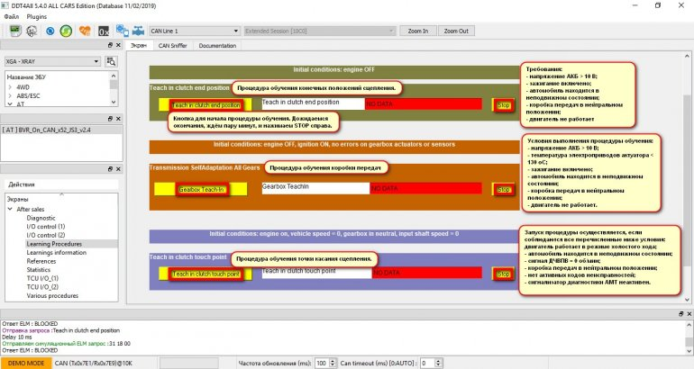
Если после адаптации АМТ двигатель не заводится. Возможно, что последняя процедура обучения завершилась некорректно, в памяти электронного блока сохранилась ошибка. Необходимо выполнить диагностику, сбросить ошибки, а сделать выполнить адаптацию заново.

